轨道交通产教融合实训基地
水土保持报表编制项目

招 标 文 件

招 标 人: 江苏航运职业技术学院

日 期: 二〇二二年四月

第一章 招标公告
1、招标项目
轨道交通产教融合实训基地已经批准建设，建设资金已落实，建设资金来自筹，项目出资比例为100%。项目已具备招标条件,现对该项目的水土保持报表编制及验收项目进行公开招标。
2、项目概况与招标范围
2.1招标范围：根据《中华人民共和国水土保持法》、《江苏省水土保持条例》和南通市办理水土保持行政许可的要求对该建设项目前期进行现场调研、收集基础资料、编制生产建设水土保持报表、协助主管部门组织专家评审（负责评审费用），并确保能通过专家审查和南通市水利部门审批。工作内容包括但不限于：按规范要求进行水土保持报表编制及验收，并能及时出具验收报告。
2.2项目地点：通盛大道185号，校内东北角。
2.3工期要求：要求编制水土保持报表及验收工作，在项目具备条件后20个工作日内完成送审稿；20个工作日内，通过南通市水利局相关行政许可或通过验收。
2.4标段划分：本项目共1个标段。
2.5项目规模：建设用地面积15000平方米；建筑面积约13000平方米。地上四层，半地室一层（1700平方米）
3、投标人资格要求
资质条件应同时满足：
3.1投标人资格要求：投标人须具备独立法人资格。
投标人须拥有水土保持报表编制能力的水利相关咨询服务的企业。
3.2拟派项目负责人要求：必须具备“生产建设项目水土保持方案编制能力”的技术证书。
3.3项目组其他人员资格：主要专业人员应持有相应技术证书。
注：一旦中标，所有人员不得变更，否则视为违约，违约责任详见招标文件。
4、资格审查的必要合格条件
4.1具有独立订立合同及履行合同的能力；
4.2未处于被责令停业、投标资格被取消或者财产被接管、冻结和破产状态；
4.3企业没有因骗取中标或者严重违约以及发生重大工程质量、安全生产事故等问题，被有关部门暂停投标资格并在暂停期内的；
4.4企业的资质类别、等级和拟派项目负责人应具备的资格条件满足招标公告要求；
4.5投标文件中的重要内容没有失实或者弄虚作假；
4.6本工程不接受联合体投标。
5、评标办法
价格单因素评标办法，详见招标文件第三章。
6、招标文件的获取
6.1获取时间：发布公告日起至开标之前。
6.2获取方式：本工程招标公告、招标文件、标前答疑、补充通知等资料在江苏航运职业技术学院官网招标公告栏（https://www.jssc.edu.cn/zczx/main.htm）下载，所有信息资料在网站上一经公布，视为投标人已知悉并且按要求进行了修改，招标人无需采取其他方式另行通知。当招标文件、招标文件的澄清、修改、补充等在同一内容的表述上不一致时，以最后网上发出的文件为准。否则，由此引起的损失及责任由投标人自行承担
7、投标文件的递交
7.1递交投标文件截止时间为2022年5月09日09时00分（北京时间）。
7.2递交投标文件地点（邮寄地址）：江苏航运职业技术学院（江苏省南通市经济技术开发区通盛大道185号）崇德楼217室资产管理中心。
7.3开标时间：2022年5月09日09时00分（北京时间）。
地点：江苏航运职业技术学院（江苏省南通市经济技术开发区通盛大道185号）西大门外北侧创业园南楼一楼评标室。。
7.4逾期送达或者未送达指定地点的投标文件，招标人不予受理。
8、踏勘现场和投标预备会
本工程招标人不统一组织踏勘现场和召开投标预备会，投标人可自行进行现场踏勘，交通工具自备，食宿自理。因疫情期原因，拟入校踏勘现场人员需近14天未出过南通市，同时需出具连续三天的核酸报告，需入校前一天取得当天核酸报告后得联系项目联系人办理入校审批。
9、凡对本次采购提出询问，请按以下方式联系。
1.招标人信息
名称：江苏航运职业技术学院
地址：江苏省南通市经济技术开发区通盛大道185号
2.项目联系方式
黄老师0513-85960875 13515207761（资产管理中心）
喻老师0513-85960803 15106298233（基建科）
3. 纪检监察：
电话：0513-85965510，举报邮箱：jjjc@ntsc.edu.cn。

2022年4月29日
第二章 投标人须知
一、投标须知前附表
项目 | 内容 | 说明与要求
1 | 招标人 | 招 标 人：江苏航运职业技术学院  地址：江苏省南通市经济技术开发区通盛大道185号
2 | 招标项目名称 | 轨道交通产教融合实训基地水土保持报表编制及验收
3 | 建设地点 | 通盛大道185号，校内东北角。
4 | 建设规模 | 建设用地面积15000平方米；建筑面积约13000平方米。地上四层，半地室一层（1700平方米）
5 | 投资估算 | 工程项目总投资费约8080.43万元
6 | 资金来源及比例 | 自筹，100%
7 | 资金落实情况 | 已落实
8 | 招标范围 | 根据《中华人民共和国水土保持法》、《江苏省水土保持条例》和南通市办理水土保持行政许可的要求对该建设项目前期进行现场调研、收集基础资料、编制生产建设水土保持报表、协助主管部门组织专家评审（负责评审费用），并确保能通过专家审查和南通市水利部门审批。工作内容包括但不限于：按规范要求进行水土保持报表编制及验收，并能及时出具验收报告。
9 | 服务期限 | 要求编制水土保持报表及验收工作，在项目具备条件后20个工作日内完成送审稿；20个工作日内，通过南通市水利局相关行政许可或通过验收。
10 | 质量要求 | 符合相关规范标准，并确保能通过专家审查和市水利行政主管部门审批。
11 | 安全目标 | 无安全事故
12 | 投标人资质条件、能力和信誉 | 详见招标公告
13 | 是否接受联合体投标 | 不接受
14 | 投标人不得存在的其他关联情形 | （1）为招标人不具有独立法人资格的附属机构（单位）；  （2）与招标人存在利害关系且可能影响招标公正性；  （3）法律法规或投标人须知前附表规定的其他情形。
15 | 投标人不得存在的其他不良状况或不良信用记录 | 1.被责令停业，暂扣或吊销执照，或吊销资质证书；  2.进入清算程序，或被宣告破产，或其他丧失履约能力的情形；  3.投标人或其法定代表人、拟委任的项目负责人在近三年内有行贿犯罪行为的；  4.法律法规或投标人须知前附表规定的其他情形。
16 | 踏勘现场 | 不组织
17 | 投标预备会 | 不召开
18 | 分 包 | 不允许
19 | 投标人要求澄清招标文件的截止时间 | 2022年 5月 4 日 17 时前以电子邮件形式（不具单位名称发送至1098084969@qq.com邮箱提出质疑，
20 | 投标人确认收到招标文件澄清时间 | 以补充通知的形式在“学校网站”澄清有关问题。  在网站上一经公布，视为投标人已知悉并自行进行下载，无需确认。
21 | 构成投标文件的其他资料 | （1）资格审查文件  法定代表人身份证明或附有法定代表人身份证明的授权委托书；  投标人一般情况表；  项目组负责人基本情况表；  企业营业执照；  企业资质证书；  拟派项目负责人必须具备水利类专业高级工程师职称；  承诺书（格式详见第六章“无不良记录承诺书”）  未尽之处具体详见第三章 “评标办法” 中的 “资格审查标准”。  （2）商务标  投标函  计划投入的主要人员表  计划投入的主要设备一览表
22 | 报价方式 | 本项目投标采用 固定总价报价。
23 | 最高投标限价 | 控制价：4.5万元
 | 付款方式 | 完成水土保持报表编制通近审批后付款至总价的50%，通过最终验收付款至100%。
24 | 投标有效期 | 投标截止日后 45 日历天
25 | 投标文件份数 | 一式叁份，其中正本壹份，副本贰份
26 | 是否允许递交备选投标方案 | 不允许
27 | 是否退还投标文件 | 否
28 | 投标文件提交地点及截止时间 | 收件人：江苏航运职业技术学院  截止时间： 2022年5月09日9时00分（北京时间）。  提交地点： （邮寄地址）：江苏航运职业技术学院（江苏省南通市经济技术开发区通盛大道185号）崇德楼217室资产管理中心。
29 | 开标地点及时间 | 开标时间：2022年5月09日09时00分（北京时间）。  开标地点：江苏航运职业技术学院（江苏省南通市经济技术开发区通盛大道185号）西大门外北侧创业园南楼一楼评标室。
30 | 评标委员会的组建 | 评标委员会构成共3人及以上的单数，由招标人组建。
二、投标人须知
（一）总 则
1、工程概况
1.1项目范围及内容：见投标人须知前附表。
1.2招标人提供现场办公条件（包括交通、住宿等）：投标人自理。
1.3按照《中华人民共和国招标投标法》及国家有关工程规定，对上述工程采用公开招标的方式招标，招标人采用价格单因素评标办法确定中标单位。
1.4招标范围
根据《中华人民共和国水土保持法》、《江苏省水土保持条例》和南通市办理水土保持行政许可的要求对该建设项目前期进行现场调研、收集基础资料、编制生产建设水土保持报表、协助主管部门组织专家评审（负责评审费用），并确保能通过专家审查和南通市水利部门审批。工作内容包括但不限于：按规范要求进行水土保持报表编制及验收，并能及时出具验收报告。
2、投标人应当具备的资质要求
2.1投标人资格要求：投标人须具备独立法人资格。
投标人须拥有水土保持报表编制能力的水利相关咨询服务的企业。
2.2拟派项目负责人要求：必须具备“生产建设项目水土保持方案编制能力”的技术证书。
2.3项目组其他人员资格：主要专业人员应持有相应技术证书。
注：一旦中标，所有人员不得变更，否则视为违约，违约责任详见招标文件。
2.4本工程不接受联合体投标。
３、投标费用
投标人应承担其编制投标文件以及递交投标文件所涉及的一切费用。无论投标、评标结果如何，招标人对上述费用不负任何责任。
４、踏勘现场
4.1投标人将按本须知前附表所述时间，自行对工程现场及周围环境进行踏勘，以便投标人获取有关编制投标文件和签署合同所涉及现场的资料。投标人承担踏勘现场发生的自身费用。
4.2招标人向投标人提供的有关现场的数据和资料，是招标人现有的能被投标人利用的资料，招标人对投标人作出的任何推论、理解和结论均不负责任。
4.3经招标人允许，投标人可为踏勘目的进入招标人的项目现场，但投标人不得因此使招标人承担有关的责任和蒙受损失，投标人应承担踏勘现场的责任和风险。
4.4投标人应充分考虑投标文件制作过程中的数据变化因素，检查确认标书内容的正确完整和对招标文件的响应程度。
三、招标文件
5、招标文件的组成
5.1本招标文件包括下列内容：
第一章 招标公告
第二章 投标人须知
第三章 评标办法
第四章 合同条款
第五章 质量技术标准与要求
第六章 投标文件格式
除上述内容外招标人发出对招标文件的澄清或修改内容，均为招标文件的组成部分，对招标人和投标人起约束作用。
5.2招标文件的澄清
5.2.1投标人获取招标文件等后，应仔细核查招标文件的所有内容，如有疑问应在 2022年5月4日17时00分前以电子邮件形式（不具单位名称）发送至邮箱（1098084969@qq.com）；否则，由此引起的损失由投标人自行承担。
5.2.3招标人对于投标人提出的疑问，招标人将予以解答，有关答复文件将于学校网页公布，投标人自行下载获取。
5.2.4投标人对招标人提供的招标文件所做出的推论、解释和结论，招标人概不负责。投标人由于对招标文件的任何推论和误解以及招标人针对投标人所作出的口头解释所造成的后果，均由投标人自负。
6、招标文件的修改
6.1招标人可能会以补充通知的方式修改招标文件，补充通知将作为招标文件的组成部分，具有与招标文件同等效力。
四、投标文件组成
7、投标文件由资格审查文件、商务标二部分组成，具体包含内容如下：
7.1资格审查文件包括内容：
（1）法定代表人身份证明书；（格式见第六章）
（2）授权委托书（如有）；（格式见第六章）
（3）企业营业执照复印件；
（4）企业资质证书复印件；
（5）拟派项目负责人必须具备水利类专业高级工程师职称；
（6）投标人诚信承诺原件；（格式见第六章）
（7）资格审查文件表格。（格式见第六章）
具体详见本招标文件《第三章 评标办法》中的资格审查标准汇总表。
7.2商务标文件包括：
①投标函；
②计划投入的主要人员表；
③计划投入的主要设备一览表；
④投标人认为需要提交的其他材料；
8、投标文件须用不能擦去的墨水书写或打印，其正、副本都应装订成册，其中“正本”壹份、“副本”贰份，并在封面上正确标明“正本”、副本“字样。全套投标文件应无修改和行间插字。如有修改，须在修改处加盖投标人法定代表人的印鉴。
五、投标文件相关内容
9、投标报价
9.1报价方式：本项目采用固定总价报价方式。
（1）投标报价必须包括投标人为完成本项目的所有工作内容并提供全套成果文件（包括全部基础资料电子文件以及评审所需文件），以及调研、资料收集、（含工程所需要的各项检测）、文件编制、汇报、评审（包含专家评审费）、会务费、法定税金、利润等一切费用，直至服务范围内的所有项目通过验收。
（2） 投标人所提供的成果资料若不能满足审批要求，应按水利部门的要求进行返工，相关费用已包括在投标报价中。
9.2报价编制依据及要求：
报价参照国家现行收费标准及有关文件规定，自主报价。
9.3投标有效期
投标文件自投标截止时间起至前附表投标须知规定的时间内有效。
六、投标文件密封和递交
10、投标文件的密封与标记
10.1 投标文件由资格审查文件、商务标两部分组成。资格审查文件、商务标各一式三份：正本壹份，副本贰份，并分别标注。投标人可将投标文件正副本统一密封于一个密封袋。如正本和副本分别密封的，应在封袋上标明正、副本字样。
10.2资格审查文件、商务标必须分袋密封，并在封袋上加盖投标人单位公章，另须在封袋上标明“资格审查文件”、“商务标”， 同时还要写明项目名称、投标人名称。投标人未按上述规定提交投标文件，其投标文件将被拒绝。
10.3 投标文件正、副本不一致时，以正本为准。
11、投标文件的递交
11.1投标人须在“投标须知前附表”中第31项规定的投标文件提交截止时间之前将投标文件提交给招标人。
12.2投标人提交投标文件的地点：详见“投标须知前附表”。
12.3无论中标与否，投标人递交的投标文件不予退还。
12.4逾期送达的或者未送达指定地点的投标文件，招标人不予受理。
13、投标文件的修改和撤回
投标截止时间之前，投标人可对所递交的投标文件进行修改或撤回，但所递交的修改或撤回通知必须按招标文件的规定进行编制、密封、标志和递交。投标截止时间之后，投标人不得修改或撤回投标文件。
七、开标、评标和定标
14、开标时间和地点
招标单位按本须知前附表第29项规定的时间、地点公开开标。开标会由招标人或招标代理主持，由投标人或者其推选的代表检查投标文件的密封情况。经确认无误后，当众启封投标文件，公布投标文件的主要内容。
投标人法定代表人（或被授权代理人）必须准时到场参加开标会议。
15、投标文件出现下列情况之一，将作废标处理：
（1）投标文件中的投标函未加盖投标人的公章及企业法定代表人印章的，或者企业法定代表人委托代理人没有合法、有效的委托书（原件）；
（2）未按招标文件规定的格式填写，内容不全或关键字迹模糊、无法辨认的；
（3）投标人递交两份或多份内容不同的投标文件，或在一份投标文件中对同一招标项目报有两个或多个报价（招标人不接受有选择的报价）；
（4）除在投标文件截止时间前经招标人书面同意外，项目负责人与资格预审时不一致的；
（5）投标人资格条件不符合国家有关规定或招标文件要求的；
（6）投标文件载明的招标项目完成期限超过招标文件规定的期限；
（7）明显不符合技术规范、技术标准的要求；
（8）投标报价超过招标文件规定的最高限价的；
（9）不同投标人的投标文件出现了评标委员会认为不应当雷同的情况；
（10）投标文件载明检验标准和方法等不符合招标文件的要求；
（11）投标文件提出了不能满足招标文件要求或招标人不能接受的价款结算支付办法；
（13）以他人的名义投标、串通投标、以行贿手段谋取中标或者以其他弄虚作假。

16、评标委员会
由招标人依法组建
17、评标原则
详见第三章评标办法
18、评标
详见第三章评标办法
八、合同授予
19、中标通知
确定中标单位后，招标人以书面形式向中标单位发出中标通知书，中标通知书将成为合同的组成部分。
20、合同签订
中标单位收到中标通知书后，应在7日内与招标人签订合同。中标人不与招标人订立合同的，投标保证金不予退还并取消其中标资格，给招标人造成的损失超过投标保证金数额的，应当对超过部分予以赔偿。
投标人与中标人将根据《中华人民共和国民法典合同编》的规定，依据招标文件和投标文件签订勘察设计合同。招标人和中标人不得再订立背离合同实质性内容的其他协议。
21、其他
中标人在中标后或施工期间不得随意变更中标项目负责人。如果出现特殊情况，确需更换的，应当经招标人同意。

第三章 评标办法
一、本工程采用价格单因素评标办法，且采用资格后审，具体资格审查及评标细则如下：
（一）评标程序
资格符合性评审→商务标开标及评审→确定中标候选人。
（二）评审标准
评标委员会将按资格评审标准的合格条件，对各投标人递交的资格审查文件进行评审，并公布资格审查合格者名单。
1、资格符合性评审
资格审查标准汇总表
序号 | 项目内容 | 合格条件 | 需提供的证明材料
1 | 法定代表人身份证明 | 有效的法定代表人身份证明书 | 法定代表人身份证明书（格式见第六章）
2 | 授权委托书  （如有授权） | 有效的授权委托书 | 授权委托书  （格式见第六章）
3 | 企业法人营业执照 | 工商行政管理部门颁发的法人营业执照 | 有效的企业营业执照（副本）
4 | 企业资质类别等级 |  | 有效的企业资质证书（副本）
5 | 拟派项目负责人证书 |  | 提供证书复印件
6 | 企业履约情况 | 诚信承诺书，按照固定格式填写 | 企业法定代表人签名（或盖章）并加盖单位公章的承诺书（格式见第六章）
7 | 资格审查文件表格（格式见第六章）
备注 | 以上1-6中任何一条不符合要求的，则资格审查不通过。上述所有材料复印件均须加盖公章。

2、商务标评审
（1）只有通过资格审查的投标人，才能参加商务标的评标。
（2）确定有效报价：高于招标控制价的为无效报价，低于所有招标控制价(含)以下报价平均值70%的为无效报价，其余均为有效报价。
（3）确定评标基准价:以有效投标文件的投标报价算术平均值为A(当有效投标文件的投标报价不满7家时，评标基准价为所有有效投标报价的算术平均值为A；当有效投标文件的投标报价为7家或7家以上时，评标基准价为有效投标报价中去掉一个最高价和一个最低价的算术平均值为A；当有效投标文件的投标报价为14家或14家以上时，评标基准价为所有有效投标报价中去掉二个最高价和二个最低价的算术平均值为A；当有效投标文件的投标报价为21家或21家以上时，评标基准价为所有有效投标报价中去掉三个最高价和三个最低价的算术平均值为A；以此类推)，则：
评标基准价=A*K
K的取值范围为96%、97%、98%，K值在开标前由招标人代表随机抽取确定。
注:评标委员会在评标报告上签字后，上述的评标基准价不因招投标当事人质疑、投诉、复议以及其它任何情形而改变;有效投标文件是指未被评标委员会判定为无效投标的投标文件。
(4)计算投标报价得分
①投标人的有效投标报价与评标基准价相等的得100分;
②各投标人的有效投标报价与评标基准价相比较，每上浮1%扣 0.9 分，每下浮1%扣0.6分，不足1%的采用插入法，得分保留小数点后两位。
评委完成评标后，应向招标人推荐有排序的1-3名合格的中标候选人，经评委评审得分最高的投标人为第一中标候选人，如最高得分出现相同时，则投标报价低的投标人为排序第一的中标候选人:如投标报价也相同时，由抽签确定第一中标候选人。确定第二、第三中标候选人的方法同理。
注:中标候选人公示期间，第一中标候选人因异议、投诉被取消中标资格或放弃中标资格的，招标人将重新组织招标。
本办法未尽事宜，由评标委员会依据相关法规研究确定。

第四章 合同主要条款

备案号：

轨道产通产教融合实训基地项目
水土保持技术咨询服务合同

甲方：
乙方:

一、项目名称：轨道产通产教融合实训基地项目水土保持技术咨询服务（水保方案及水保验收）。
二、项目的技术内容、范围、形式和要求：
（一）内容
根据《中华人民共和国水土保持法》和《开发建设项目水土保持设施验收管理办法》，建设项目应同步开展水土保持方案报告表编制和水土保持设施竣工验收工作。甲方特此委托乙方承担“ 水土保持技术咨询服务”工作，乙方按本合同书要求进行此次水土保持技术咨询服务（水保方案及水保验收）。
（二）范围
通过提供相关的水土保持技术咨询服务，完成水土保持方案报告和水土保持设施竣工验收报告，并取得有关主管部门行政许可和备案。
（三）形式和要求
乙方受甲方委托开展有关技术活动，应承担以下工作：
- 负责本项目的水土保持方案报告编制工作；
- 负责组织本项目的水土保持方案报告评审工作；
- 配合甲方取得本项目的水土保持方案的行政许可；
- 负责组织本项目的水土保持设施竣工验收及报备工作。
三、履行的期限、地点和方式：
1、履行期限：甲方与乙方签订合同之日起开始，到水土保持设施竣工验收完成为止。
2、合同履行地点：
3、履行方式：
1）、在甲方按清单准确提供资料完毕之日起，乙方按本合同约定编制《 》，并配合甲方开展当地行政主管部门的评审，最终取得本项目的水土保持行政许可；
2）、乙方应在项目具备水土保持设施竣工条件后，完成《 》水土保持设施竣工验收及报备工作。
四、价款、报酬及其支付方式：
1、合同价格
经双方商定，本项目水土保持技术咨询费合计¥ 元（大写： 元整）。（以上费用均含3%增值税税率）。以上费用已考虑完成本项目的可能发生的编制费、咨询服务费、会务费、材料费、税费及评审通过的一切费用。
本合同不包括以下费用：
因项目本身不符合有关规定(如法律法规、批复文件、水利行政主管部门的意见等)，需要对工程进行改进的费用。
2、如果甲方委托乙方承担本合同范围以外的任务，甲方应增加额外服务费。
3、支付方式：
1）合同签订后十个工作日内，甲方向乙方支付本合同总额的20%，即人民币¥ 元（大写： 元整）；
乙方收到甲方以上费用后即日组织开展该项目水土保持工作。
2）乙方完成本项目水土保持方案报告编制工作，并取得当地行政主管部门批复后，甲方十个工作日内支付本项目合同总额的30%，即人民币¥ 元（大写： 元整）；
3）乙方完成本项目水土保持验收报告的编制工作，并协助甲方向当地行政主管部门报备后，甲方十个工作日内支付本项目合同总额的50%，即人民币¥ 元（大写： 元整）；
4、付款方式：通过银行汇款或支票。
5、每次支付前，乙方应当开具相应金额的增值税专用发票（增值税税率3%），否则甲方有权拒付且不承担任何责任，税款金额以开票时的实际税率计。
五、技术情报和资料的保密事项，及后续改进的提供与分享规定：
1、甲方保守乙方提交的报告、文件等，不得向第三方转移。
2、乙方人员必须对甲方提供的有效资料保密，使用的技术资料在工作结束后必须归还，严守企业秘密。
3、乙方在水土保持技术咨询服务的过程中，不得泄露甲方的秘密，乙方亦不得泄露设计、承包等单位的秘密。
六、违约责任：
1、在约定的期限内，由于甲方原因（如提供的资料、数据不齐全、不及时等）造成项目延期的，乙方服务期限顺延。
2、甲方如无故终止合同，已经支付的费用不得要求退回，并赔偿乙方损失；乙方如无故终止合同，甲方已经支付的费用应当退回。
3、如甲方延迟支付相关费用，对延迟支付的部分，按迟延支付的每日千分之一承担违约责任。
4、在本合同履行期间，甲方不得与其他机构再次签订与本合同标的相同的合同，如违约的，仍应向乙方支付合同款。
七、甲、乙双方义务：
1、甲方的义务：
（1）甲方为乙方赴现场工作提供便利。
（2）甲方按照乙方的工作进度，向乙方提供所需要的资料及数据，并对其真实性负责。
2、乙方的义务：
（1）收集相关基础资料，开展现场调查研究。
（2）协助有关水土保持技术咨询过程中的审批申报程序。
（3）协助甲方组织关于本项目水土保持技术咨询服务的评审会务工作。
（4）乙方对本项目水土保持技术咨询服务中编制机构资质、编写人员资质的有效性负责。
八、争议的解决办法：
在合同履行过程中发生争议，由当事人协商解决；协商不成的，可向合同履行所在地人民法院起诉。

九、其他
1、本合同一式4 份，具有同等法律效力。
2、本合同未尽事宜，由双方另行协商签订补充协议，作为本合同组成部分，具有同等法律效力。

3、本合同经双方法定代表人或授权代表人签字，加盖章后生效。
甲 方 乙 方
单位名称： | 单位名称：
法定代表人或  授权代表人签字： | 法定代表人或  授权代表人签字：
日期： | 日期：
联系人： | 联系人：
电话： | 电话：
地址： | 地址：
开户银行： | 开户银行：
帐号： | 帐号：
纳税人登记号： | 纳税人登记号：

第六章投标文件格式

一、商务报价文件格式
正本/副本

轨道交通产教融合实训基地水土保持项目

商务标

投标人： （盖章）
法定代表人或其委托代理人：（签字或盖章）
地址：
日期：年 月 日

1、投标函
：
（一）根据已收到的 工程的招标文件，我方经仔细研究招标文件全部内容并对现场进行踏勘后，愿遵守《中华人民共和国招标投标法》等有关法律文件的规定，并愿以人民币(大写) (小写￥ 元) 的总价，按招标文件的要求承担本项目的所有工作。。
（二）质量要求：

（三）服务期限：

（五）贵单位的招标文件、中标通知书和本投标文件均为约束我们双方合同的组成部分。

投标人（法人印章）：

法定代表人或代理人（印章）：

投标人授权代表签字：
年 月 日

投标报价单
单位：人民币 元
序号 | 项目名称 | 服务内容 | 报价（元）
1 | 轨道交通产教融合实训基地 | 水土保持报表编制费
1 | 轨道交通产教融合实训基地 | 水土保持专项验收费用
2 | 总价（元） | 大写：
注：
1、根据《中华人民共和国水土保持法》、《江苏省水土保持条例》和南通市办理水土保持行政许可的要求对项目前期进行现场调研、收集基础资料、编制生产建设水土保持方案报告书（报告表）、协助主管部门组织专家评审（负责评审费用），并确保能通过专家审查和市水利行政主管部门审批。
2、全程监测项目，工作内容包括：扰动土地情况、取弃土情况、水土流失状况、水土流失危害、水土保持措施及水土流失六项指标进行监测，编制水土保持监测实施方案、监测季报、水土保持监测总结报告等，确保能满足水土保持设施竣工验收要求。
3、水土保持监测项目不论监测时间长短合同价不作调整。

投标单位全称： （盖章）
法定代表人或其授权委托人（签字或盖章）：
日期： 年 月 日
注:
1.此报价非本项目最终报价。
2.报价可保留小数点后两位。
3.投标人的投标价应包括完成本项目所有工作内容及与之相关的人员、材料、设备、交通、食宿、利润、保险等一切费用。

2、计划投入的主要人员表

序号 | 本项目任职 | 姓名 | 技术职称 | 专业 | 执业或职业资格证明 |  |  | 备注
 |  |  |  |  | 证书名称 | 级别 | 证号 | 备注
3、计划投入的主要设备一览表

序号 | 机械设备名称 | 型号规格 | 数量 | 国别产地 | 制造年份 | 额定功率  KW | 生产能力  M/H | 备注

二、资格证明文件格式
正本/副本

项目

资格审查文件

投标人：（盖章）
法定代表人或其委托代理人：（签字或盖章）
地址：
日期： 年 月 日

1、法定代表人身份证明书

单位名称：
单位性质：
地 址：
成立时间： 年 月 日
经营期限：
姓 名： 性别 年龄
职 务： 系： （ 投标人单位名称）
的法定代表人

特此证明

附：法定代表人身份证复印件

投标人（盖法人章）：

日 期 ： 年 月 日

2、授权委托书

本授权委托书声明：我 （姓名）系 （投标人单位名称）的法定代表人，现授权委托 （单位名称） （姓名）为我的代理人，以本公司的名义参加
的投标。授权委托人所签署的一切文件和处理与之有关的一切事务，我均予以承认。
代理人无转委权，特此委托。

投标单位：（盖章）

法人代表签字：

授权委托人签字：

附：法定代表人身份证复印件

附：授权委托人身份证复印件

日期： 年 月 日

3、诚信承诺书

致： 招标人名称
我方参加你方的 （以下简称“本工程”）的投标，现我方向你方慎重承诺：
1、我单位企业财务和经营状况良好，具备履行合同能力；未处于被责令停业、投标资格被取消或者财产被接管、冻结和破产状态；无因我单位违约或不恰当履约引起的合同争议纠纷及仲裁和诉讼记录。如果我单位经本工程评标委员会评定为中标候选人后，被他人举报并经相关部门核实，确认存在上述不良记录，你方即可取消我方中标资格，并同意投标保证金不予退还，并接受处罚。
2、我单位递交的投标文件中的所有资料都是真实可信的，证件及有关附件是真实的，复印件与原件是一致的，没有弄虚作假。
3、我单位不组织、不参与串标围标，绝无借资质挂靠、没有出借资质等违法违规行为。
4、我单位遵守国家廉政相关规定，无失信、行贿等不良行为。
5、如果以后涉及招标投标方面的投诉举报，我单位将严格按照《江苏省房屋建筑和市政基础设施工程投诉处理实施办法》（苏建规字（2016）4 号）的规定进行投诉，否则，招标人可以不予受理。
6、若我单位未能兑现以上承诺，愿意接受投标保证金不予退还的处理，并愿意接受你方和监管部门的处罚。
我方承诺：违反上述任何一条承诺，愿意接受任何处罚，包括同意你方取消我方中标资格并不予退还投标保证金或履约保证金，将我方列入黑名单，并上报建设行政主管部门。

投标人 (盖单位公章）：
法定代表人或委托代理人(签字或盖章)：

日 期： 年 月 日

轨道交通产教融合实训基地项目测绘要求
现场场景
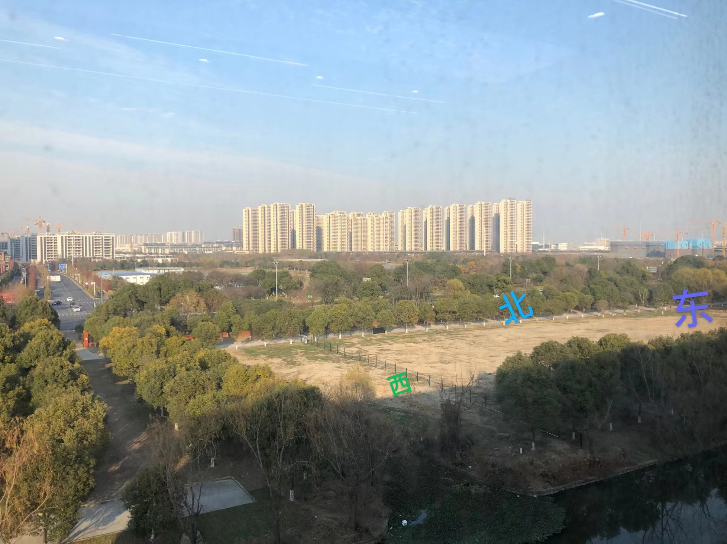
项目总平图
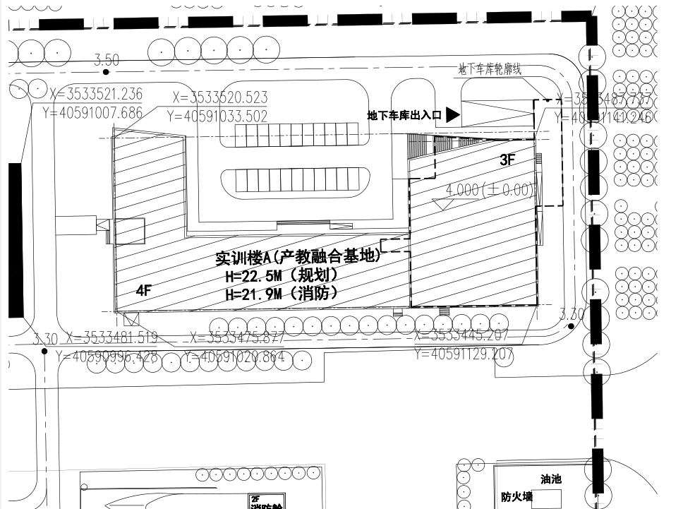
项目鸟瞰图
